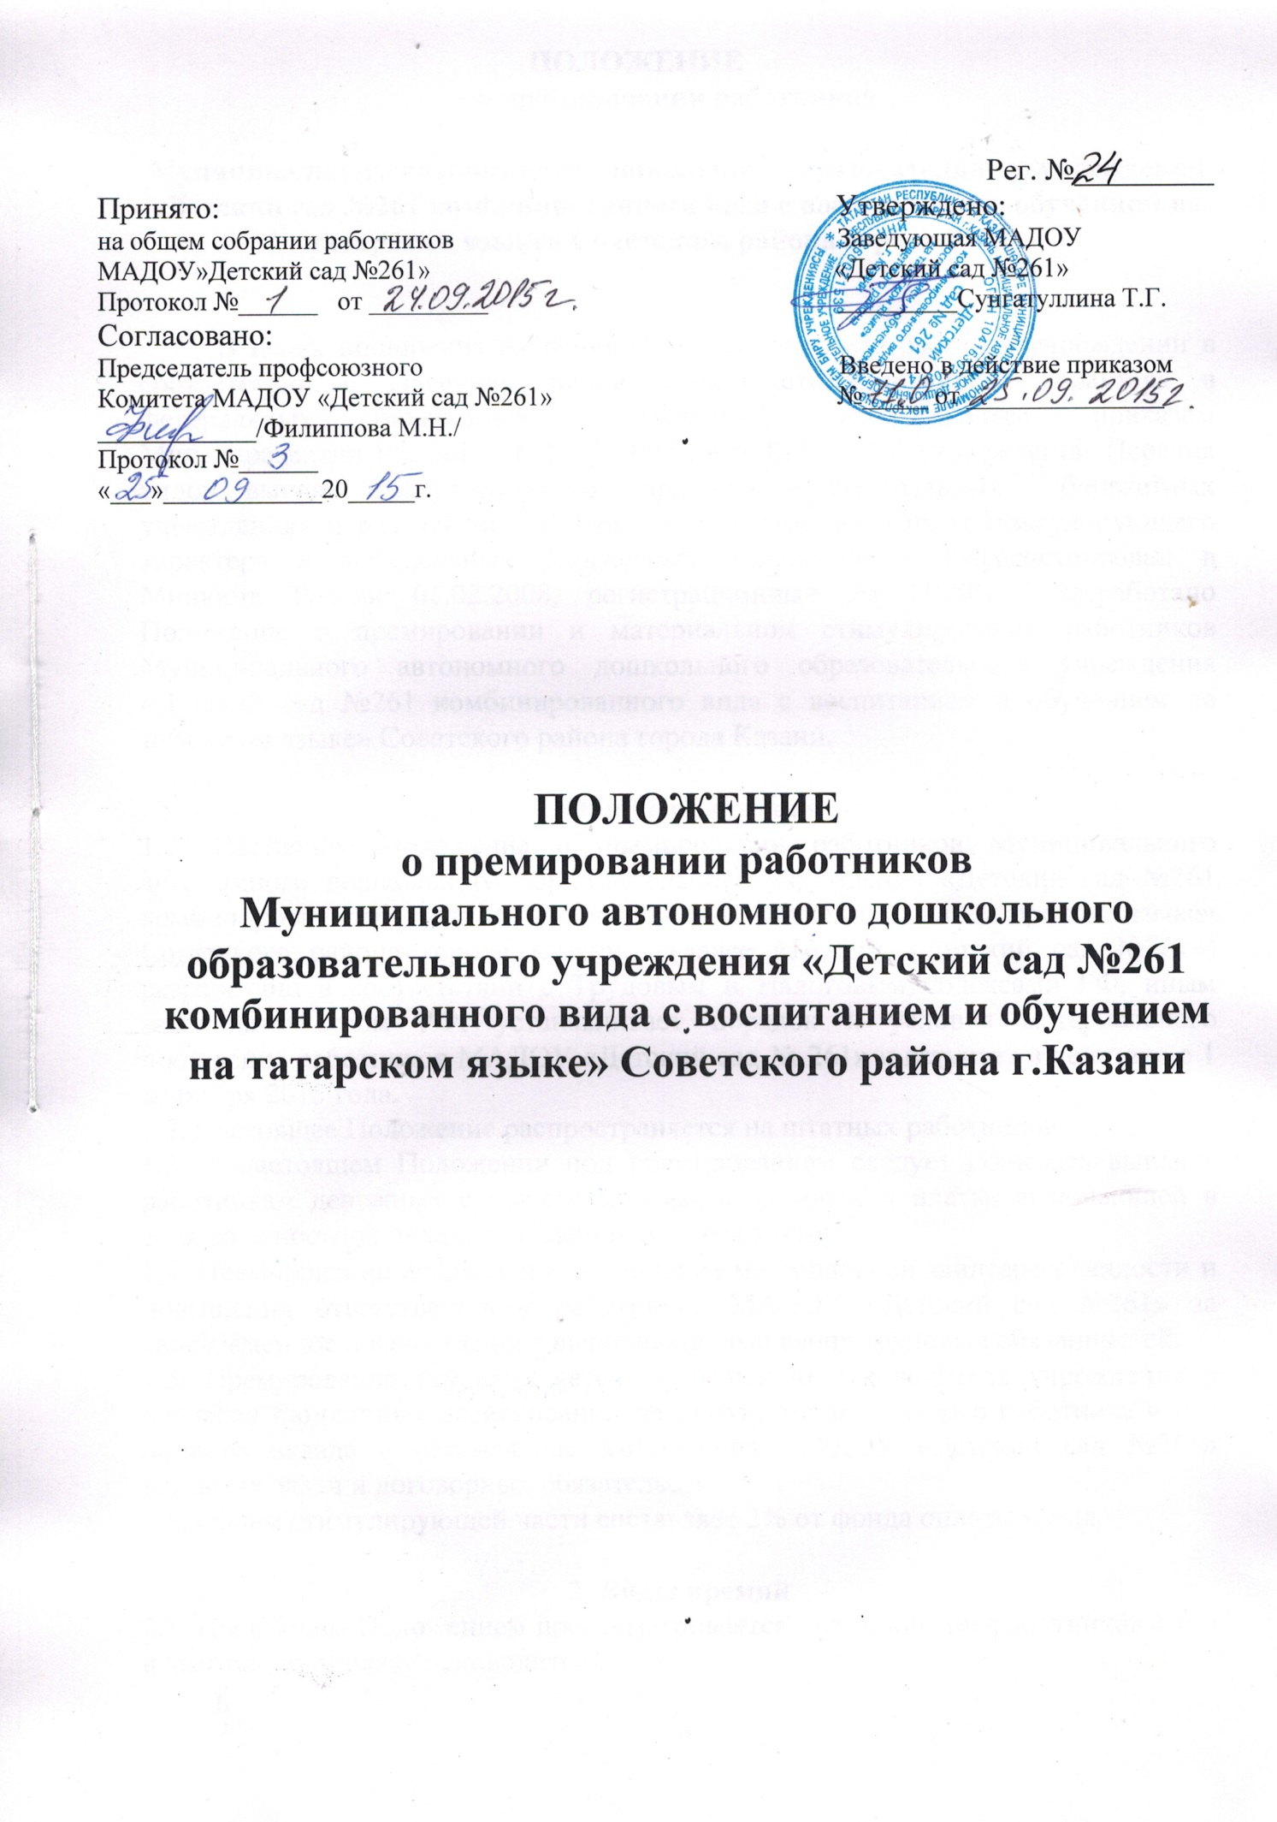

ПОЛОЖЕНИЕ
о премировании работников

Муниципального автономного дошкольного образовательного учреждения
«Детский сад №261 комбинированного вида с воспитанием и обучением на татарском языке» Советского района города Казани

В целях поощрения работников за выполненную работу в учреждении в соответствии с Перечнем видов выплат стимулирующего характера в федеральных бюджетных учреждениях, утвержденным приказом Минсоцразвития России от 29.12.2007 года №818 «Об утверждении Перечня видов выплат стимулирующего характера в федеральных бюджетных учреждениях и разъяснения о порядке установления выплат стимулирующего характера в федеральных бюджетных учреждениях» (зарегистрирован в Минюсте России 01.02.2008, регистрационный № 11080), разработано Положение о премировании и материальном стимулировании работников Муниципального автономного дошкольного образовательного учреждения «Детский сад №261 комбинированного вида с воспитанием и обучением на татарском языке» Советского района города Казани.

1. Общие положения
1.1. Настоящее Положение о премировании работников Муниципального автономного дошкольного образовательного учреждения «Детский сад №261 комбинированного вида с воспитанием и обучением на татарском языке» Советского района города Казани, (далее МАДОУ «Детский сад №261») разработано в соответствии с Трудовым и Налоговым кодексами РФ, иным законодательством РФ, устанавливает порядок и условия материального поощрения работников МАДОУ «Детский сад № 261» и вступает в действие с 1 сентября 2015 года.
1.2. Настоящее Положение распространяется на штатных работников.
1.3. В настоящем Положении под премированием следует понимать выплату работникам денежных сумм сверх размера заработной платы, включающей в себя должностной оклад, надбавки и доплаты к нему.
1.4. Премирование направлено на усиление материальной заинтересованности и повышения ответственности работников МАДОУ «Детский сад №261» за своевременное и качественное выполнение ими своих трудовых обязанностей.
1.5. Премирование осуществляется по решению руководителя учреждения в пределах бюджетных ассигнований на оплату труда каждого работника и его личного вклада в обеспечение выполнения МАДОУ «Детский сад №261» уставных задач и договорных обязательств.
1.6. Объем стимулирующей части составляет 2% от фонда оплаты труда.

2. Виды премий
2.1. Настоящим Положением предусматривается премирование работников 1 раз в квартал по приказу руководителя.
2.2.Разовая премия может выплачиваться работникам на основании ходатайства профсоюзного комитета, администрации МАДОУ в % отношении от должностного оклада.
2.2.1.За многолетний добросовестный труд в связи с юбилейной датой.
за победу в федеральных, республиканских, районных и городских мероприятиях - до 50%.
2.2.2. За персональное участие педагогических работников в конкурсах, фестивалях, семинарах, грантах, открытых занятий на федеральном, региональном и городском образовательном уровне с целью презентации и объема педагогического опыта – до 20%.
2.2.3. За участие в благоустройстве территории МАДОУ - до 10 %
2.2.4. За участие в косметическом ремонте МАДОУ - до 20%.
2.2.5. За активное участие в детских праздниках, открытых мероприятиях МАДОУ – до 10%.
2.2.6. За эффективность организации предметно - развивающей среды в групповых помещениях, кабинетах специалистов, музыкальном и спортивных залах – до 10%.

3. Показатели, влияющие на уменьшение премии или лишение
3.1. Размеры премии могут быть уменьшены по причине:
- нарушение правил внутреннего трудового распорядка- до 10%
- нарушение сан.эпид. режима – до 20%
- нарушение техники безопасности, пожарной безопасности – до 50%
- нарушение инструкций по охране жизни и здоровья детей – до 50%
- нарушение работником педагогической этики, обоснованные жалобы со стороны родителей и персонала - до 50%
- за детский травматизм по вине работника - до100%
- за халатное отношение к сохранности материально-технической базы - до 20%
- за ошибки в ведении рабочей документации – до 10%

3.2.Премирование не производится в случаях:
- невыполнения или ненадлежащего выполнения должностных обязанностей, предусмотренных трудовым договором или должностными инструкциями;
- невыполнения производственных и технологических инструкций, Положений, регламентов, требований по охране труда и техники безопасности;
- нарушения установленных администрацией требований оформления документации и результатов работ;
- нарушения сроков выполнения или сдачи отчетов, установленных приказами и распоряжениями администрации или договорными обязательствами МАДОУ «Детский сад №261»;
- нарушения трудовой и производственной дисциплины, Правил внутреннего трудового распорядка, иных локальных нормативных актов;
- невыполнения приказов, указаний и поручений непосредственного руководства либо администрации МАДОУ «Детский сад №261»;
- наличия претензий, жалоб родителей, сотрудников;
- не обеспечения сохранности имущества и товарно-материальных ценностей, упущения и искажения отчетности;
- совершения иных нарушений, установленных трудовым законодательством, в качестве основания для наложения дисциплинарного взыскания и увольнения.
3.3. В случаях, предусмотренных п. 3.2, премия не начисляется или начисляется частично за расчетный период, в котором имело место нарушение.

При премировании учитываются:
- успешное и добросовестное исполнение работником своих должностных обязанностей в соответствующем периоде;
- инициатива, творчество и применение в работе современных форм и методов организации труда;
- качественная подготовка и проведение мероприятий, связанных с обеспечением рабочего процесса и уставной деятельностью учреждения;
- выполнение порученной работы связанной с обеспечением рабочего процесса и уставной деятельностью учреждения;
- качественная подготовка и своевременная сдача отчетности;
- участие в течение квартала в выполнении важных работ, мероприятий.
- личный вклад в подготовку, реализацию инновационных проектов, научных и научно-исследовательских, печатных работ МАДОУ «Детский сад №261».
- результаты проведенных государственными органами проверок;
- в связи с государственными или профессиональными праздниками, знаменательными, профессиональными, юбилейными датами;
А также для педагогических работников и других сотрудников, награжденных в течение календарного года:
- Почетными грамотами Управления образования ИК МО г. Казани до 10%;
- Почетными грамотами Главы администрации г. Казани до 10%;
- Почетными грамотами Главы администрации Советского района г. Казани
до 5 %;
- Почетными грамотами районного отдела образования до 5%.
Премия устанавливается единовременно.
Премия не устанавливается за награды, по результатам которой работник был премирован и награжден ценным подарком.
- При увольнении работника по собственному желанию до истечения квартального месяца работник лишается права на получение премии по итогам работы за месяц.

4. Размер премий
4.1. Премирование работников осуществляется при наличии свободных денежных средств, которые могут быть израсходованы на материальное стимулирование без ущерба для основной деятельности МАДОУ «Детский сад №261»
4.2. Размер текущих премий работников может устанавливаться в размере до 20% от размера оклада работника, предусмотренного штатным расписанием.
4.3. Размер разовых премий (единовременного вознаграждения) определяется для каждого работника заведующей МАДОУ «Детский сад №261» в твердой сумме или процентах от размера оклада и не лимитируется.
4.4. Совокупный размер материального поощрения работников максимальными размерами не ограничивается.
Премия не выплачивается:
- работникам МАДОУ при систематическом нарушении трудовой дисциплины (прогул, самовольный уход с работы, опоздание, появление на работе в нетрезвом виде, больничном листе).
- совместителям.

5. Заключительные положения
5.1. Премии, предусмотренные настоящим Положением, учитываются в составе средней заработной платы для начисления пенсий, оплаты отпусков и пособий по временной нетрудоспособности и т.д.
5.2. В соответствии со ст. 255 НК РФ расходы по выплате премий, предусмотренных настоящим Положением, относятся к расходам на оплату труда.
5.3. Настоящее Положение вступает в силу с момента его утверждения и действует до замены его новым Положением.
5.4. Настоящее Положение применяется к трудовым отношениям, возникшим до вступления его в действие, только в части улучшения положения работников.
5.5. Текст настоящего Положения подлежит доведению до сведения работников МАДОУ «Детский сад №261».

